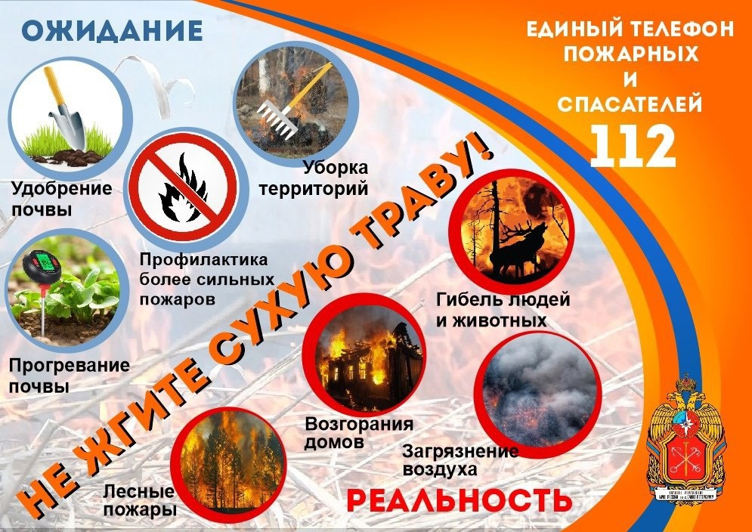

ПАМЯТКА О МЕРАХ ПОЖАРНОЙ БЕЗОПАСНОСТИ В ВЕСЕННЕ-ЛЕТНИЙ ПОЖАРООПАСНЫЙ ПЕРИОД

Наступил весенний период, который каждый человек в любом возрасте ждет с большой радостью и надеждой предстоящие каникулы, отпуск, планирует проведение отдыха на природе в выходные и праздничные дни, а также провести определенную работу на своих приусадебных участках, дачах, в домиках. К сожалению, некоторые забывают, что после таяния снега и ухода талой воды резко возрастает пожароопасная обстановка. Беспечное, неосторожное обращение с огнем при сжигании сухой травы, мусора на территории дач, садовых домиков, в лесу, зачастую оборачивается бедой.

Каждый год весной горят леса, поля, хозяйственные постройки и жилые дома, а также дачи.

Поэтому чтобы не случилось беды необходимо знать и соблюдать элементарные правила пожарной безопасности:

Своевременно очищайте территорию участка, и прилегающей к нему территории от горючих отходов, мусора, опавших листьев, травы.

Помните там, где отсутствует горючая среда, огня не будет!

Запрещается разведение костров, проведение пожароопасных работ, топка печей, работающих на твердом топливе в весенне — летний период в условиях устойчивой сухой, жаркой и ветреной погоды.

Не оставляйте брошенными на улице бутылки, битые стекла, которые превращаясь на солнце в линзу, концентрируют солнечные лучи до спонтанного возгорания находящейся под ней травы.

Содержите в исправном состоянии электрические сети и электробытовые, газовые и керосиновые приборы, печи и соблюдайте меры предосторожности при их эксплуатации.

Не оставляйте без присмотра включенные в сеть электробытовые приборы, горящие газовые плитки, керогазы, керосинки, топящиеся печи и не поручайте наблюдение за ними малолетним детям.

УВАЖАЕМЫЕ ГРАЖДАНЕ! СОБЛЮДАЙТЕ ПРАВИЛА ПОЖАРНОЙ БЕЗОПАСНОСТИ В ВЕСЕННЕ-ЛЕТНИЙ ПОЖАРООПАСНЫЙ ПЕРИОД!

При обнаружении пожара или признаков горения (задымление, запах гари, повышение температуры воздуха и т.д.) примите посильные меры по эвакуации людей и тушению пожара и незамедлительно сообщите об этом по телефонам вызова экстренных служб по телефону -01, 112 .